|  |  |  |  |  |
| --- | --- | --- | --- | --- |
| EMB00004e70326a | | **컨슈머인사이트 보도자료** | | |
| 기관 | 컨슈머인사이트 | | 이메일 | Sammy.park@consumerinsight.kr |
| 문의 | 박승표 상무 | | 연락처 | 02) 6004-7661 |
| 배포일 | 2025년 7월 25일(금) 배포 | | 매수 | 4매 |
| **Copyright © Consumer Insight. All rights reserved.** 이 자료의 모든 콘텐츠(문서, 분석 내용, 도표 등)에 대한 저작권은 (주)컨슈머인사이트에 있으며, 언론사의 기사 작성 목적에 한하여 인용 또는 보도할 수 있습니다. 그 외 모든 형태의 복제, 배포, 게시, 전시, 전송, 2차적 활용 등은 사전 서면 동의를 받은 경우에 한해 허용됩니다. 무단 사용 시 저작권법 등에 따른 법적 책임이 따를 수 있습니다. | | | | |

|  |  |  |
| --- | --- | --- |
|  | **기아 PV5, ‘레고’ 닮은 혁신성에도 소비자 반응 미지근**  **컨슈머인사이트, AIMM 조사에 나타난 신차 소비자 반응** |  |
|  | **- 승용·레저·화물밴·특장 등 다목적으로 활용 가능**  **- 신개념 전기차임에도 인지도·관심도 평균 미달**  **- 신차 소비자 구입의향 4~7%대 박스권에서 정체**  **- 목적 기반 모빌리티 개념 일반인에 아직 낯설지만**  **- 대형차 뿐 아니라 경·소형차 보유자도 관심 높아** |  |

○ 기아의 다목적 전기차 'PV5'에 대한 소비자 반응이 뜨뜻미지근하다. 승용, 레저, 화물밴, 특장차 등 확장성과 가격 이점을 두루 갖췄다는 평가에도 소비자 인지도, 관심도, 구입의향 모두 신차 평균 이하였다. ‘레고’처럼 조립 가능한 신개념 전기차라는 획기적인 콘셉트가 소비자에게 제대로 전달되지 않은 듯하다.

□ 자동차 리서치 전문기관 컨슈머인사이트는 2021년 11월 시작한 신차 소비자 초기 반응(AIMM : Auto Initial Market Monitoring) 조사에서 앞으로 2년 내 신차 구입의향이 있는 소비자(매주 500명)에게 출시 전후 1년 이내(출시 전, 출시 후 각각 6개월)의 국산·수입 신차 모델(페이스 리프트 제외)에 대한 인지도, 관심도, 구입의향 등을 묻고 있다. 구입의향은 ‘그 모델을 구입할 가능성이 얼마나 있습니까?’라는 4점 척도 문항에 ‘구입할 가능성 조금(3점)+많이(4점) 있다’ 응답 비율이다.

**■ 출시 전후 구입의향 상승 폭 크지 않아**

○ 7월 3주(14일 시작 주) 조사에서 'PV5' 구입의향은 7%였다**[그림]**. 2년 내 신차 구입 예정자 100명 중 7명 정도만 실제 구입을 고려한다는 뜻이다. 조사 대상 신차 13개 모델 중 9위로, 전체 평균 수준(7%)에 턱걸이했다. 관심도(8%)와 인지도(16%)는 각각 평균치(10%, 22%)에도 못 미쳤다. 특히 인지도의 평균 대비 열세가 점점 커지고 있는 것이 문제다.

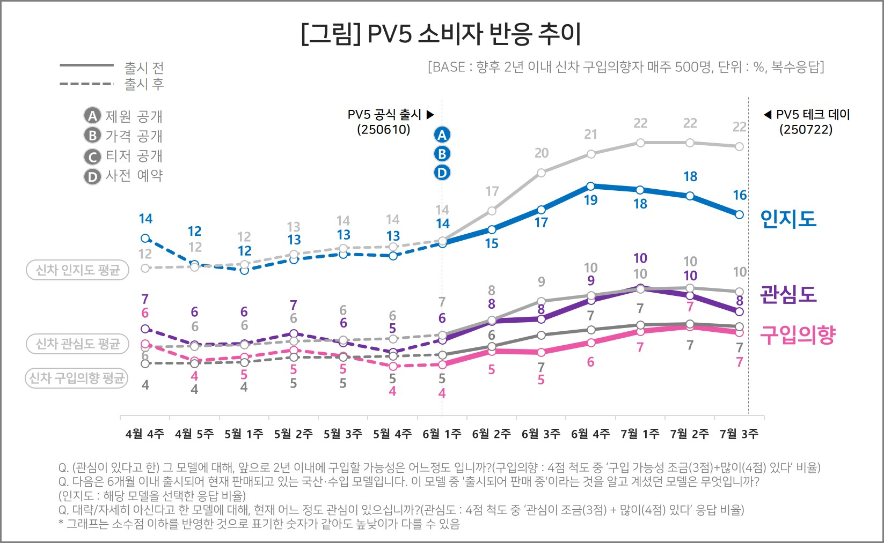

○ 출시 전후 구입의향 변동도 별로 없었다. 출시 주(6월 1주) 4%에서 조금씩 상승해 최근 3주 연속 7%를 기록했으나 출시 전에도 4~6% 사이에서 오르내렸던 것을 고려하면 박스권에 머물고 있다고 봐도 무방하다. 출시 전후 수주간 구입의향이 급상승했다 차츰 내려오는 일반적인 패턴에 비해 ‘조용한’ 모습이다.

**■ 기아 PBV 라인업의 첫 모델**

○ PV5는 기아가 처음 선보인 ‘목적 기반 모빌리티(PBV, Purpose Built Vehicle) 라인업의 첫 모델이다. 하나의 플랫폼에서 승합, 화물, 특장, 캠핑 등 용도에 따라 레고 조립하듯 변형 가능한 구조다. 경쟁 모델로 현대차 ‘스타리아’가 거론되긴 하지만 연료 계통부터 사용 목적, 소비자층까지 다른 새로운 개념의 차라는 평가가 타당성이 있어 보인다. 정부와 지자체 보조금을 받으면 2000만원대 중후반(카고 모델), 또는 3000만원대 중후반(패신저)에 구입 가능한 점도 매력이다.

○ 하지만 PBV라는 개념은 아직 일반 소비자에게 익숙하지 않다. 기아는 PV5를 올해 4월 서울모빌리티쇼에서 공개했으나, 세부 사양과 가격은 6월 출시 때가 다 돼서야 알려졌다. 국내 사전계약 및 실제 출시 일정도 명확하게 공지되지 않아 현재 ‘정식 출시 모델’이라는 것을 아는 소비자는 많지 않은 것 같다. 이는 상용차 또는 공유차 시장 중심의 초기 마케팅 전략 때문일 수도 있다.

**■ B2C 마케팅 강화 필요할 듯**

○ 구입의향자가 조사에서 직접 밝힌 구입의향 이유와 한줄평(VOC)을 보면 ‘전기차’, ‘실용성’, ‘가격’, ‘캠핑·차박’ 등의 키워드가 대부분을 차지했다. 특히 ‘합리성’, ‘다목적’, ‘넓은 공간’ 등 ’공간 활용성’에 대한 언급이 많았다. PBV의 다재다능한 면모를 아는 사람은 알고 있고, 그것이 구입의향으로 이어졌다고 볼 수 있다.

○ 현재 보유 차급별로 대형차 보유자의 구입의향이 12%로 제일 높았는데, 이는 ‘비슷한 차급 전기차로의 전환’ 수요에 따른 자연스러운 결과다. 흥미로운 점은 경·소형차 보유자다. 이들의 구입의향(9%)은 준중형차(10%)와 비슷하고 중형차(5%), 준대형차(4%)보다 크게 높았다. 작은 차 보유자의 차급 확대 욕구 외에도 PV5의 다목적성(승용·화물·레저 등)과 가성비에 주목한 결과로 보인다. 차급을 초월한 수요층 확장 가능성을 엿보게 한다.

○ 그런 측면에서 기아가 7월 22일 개최한 ‘기아 PV5 테크 데이’는 의미 있는 행사로 평가할 만하다. 하나의 차량으로 출퇴근, 여행, 배달, 캠핑, 이동 작업실까지 가능하다는 ‘자동차 생태계의 전환’을 제시하면서 ‘PV5'의 개발 철학과 활용 방향을 대대적으로 공개했다. 일반 소비자(B2C) 대상 마케팅이 필요한 타이밍에 TV 광고 등 소비자 커뮤니케이션을 강화한 것도 적절해 보인다. 기아 PBV 양산 모델의 효시라는 상징성을 넘어 시장에서도 성공할 수 있을지 주목된다.

**-------------------------------------------------------------------------------------------------------------------------------------------------------------------------------------------------------------------------------------------**

□ AIMM 조사는 제한된 기간 내 시의성 있는 데이터를 신속히 도출하기 위해 출시 전∙후 신차의 인지도, 관심도, 구입의향을 주간 단위로 측정, 결과를 제공하고 있다. 컨슈머인사이트 홈페이지 내 ‘컨슈머 리포트–소비자 신차 반응’ 코너에서 카드뉴스 형태로 볼 수 있으며, 그동안 축적한 데이터를 온라인 대시보드 형태로 홈페이지에서 공개(<https://aimm.consumerinsight.co.kr/frmSurveyDate>)하고 있어 간단한 등록 절차를 거치면 소비자의 생생한 한줄평(VOC), 기간별, 모델별 상세 데이터 검색이 가능하다.

◈ **참고 : 「컨슈머인사이트」 'AIMM(Auto Initial Market Monitoring)' 조사 개요**

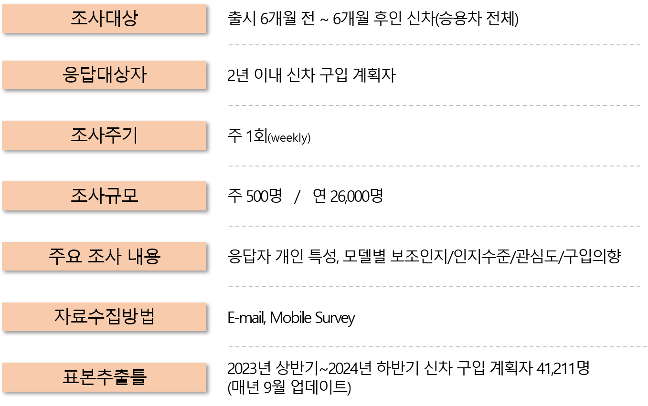

|  |  |  |
| --- | --- | --- |
| **For-more-Information** | | |
| 박승표 상무 | sammy.park@consumerinsight.kr | 02)6004_7661 |
| 유홍구 수석 | [yoohg@consumerinsight.kr](mailto:yoohg@consumerinsight.kr) | 02)6004-7681 |
| 김인우 연구원 | [kimiw@consumerinsight.kr](mailto:kimiw@consumerinsight.kr) | 02)6004-7645 |